1차 프로젝트

[기존에 회의했던 기능]

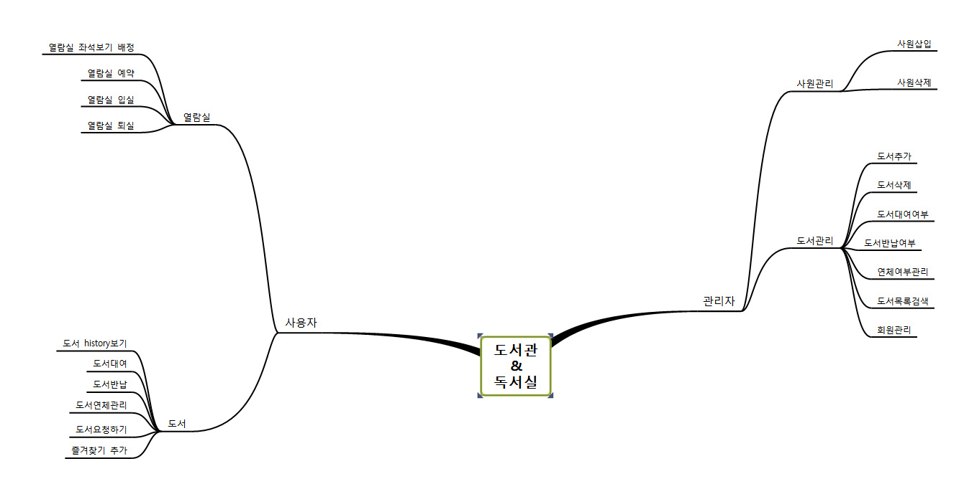

3.28일 회의

**태희** : 국립중앙도서관 참고

ISBN : 책에 대한 식별자

도서관리 – 이미 등록된 도서 추가 금지 기능 추가

새로운 내용

1. 도서 대여

- 대여 불가능: 유저 정보를 조회하여 연체자인경우, 최대 대여수를 초과한 경우

- 대여 반납내역보기

2. 도서

반납, 대여 리스트 보기

리스트를 통해 반납, 대여 처리를 잘못한 책을 되돌린다.

3 도서관리 (매니저 로그인시 가능 )

3-1 검색 : (국립중앙도서관 참고)

3-2 추가 : (새창띄우기) 확인, 취소버튼

3-3 삭제 : (새창띄우기) 확인, 취소버튼

1-1 도서 추가 : 이미 등록된 도서 추가금지 (ISBN: 전 세계 도서 식별자) -> 다시 생각해보니까 ISBN은 안해도 될거같긴한데 ..?

1-2 도서 삭제: 대여중 도서 삭제 금지

4.회원정보

**선혜** : 장기연체자 중에 블랙리스트 결정하는 것

마이페이지 구성

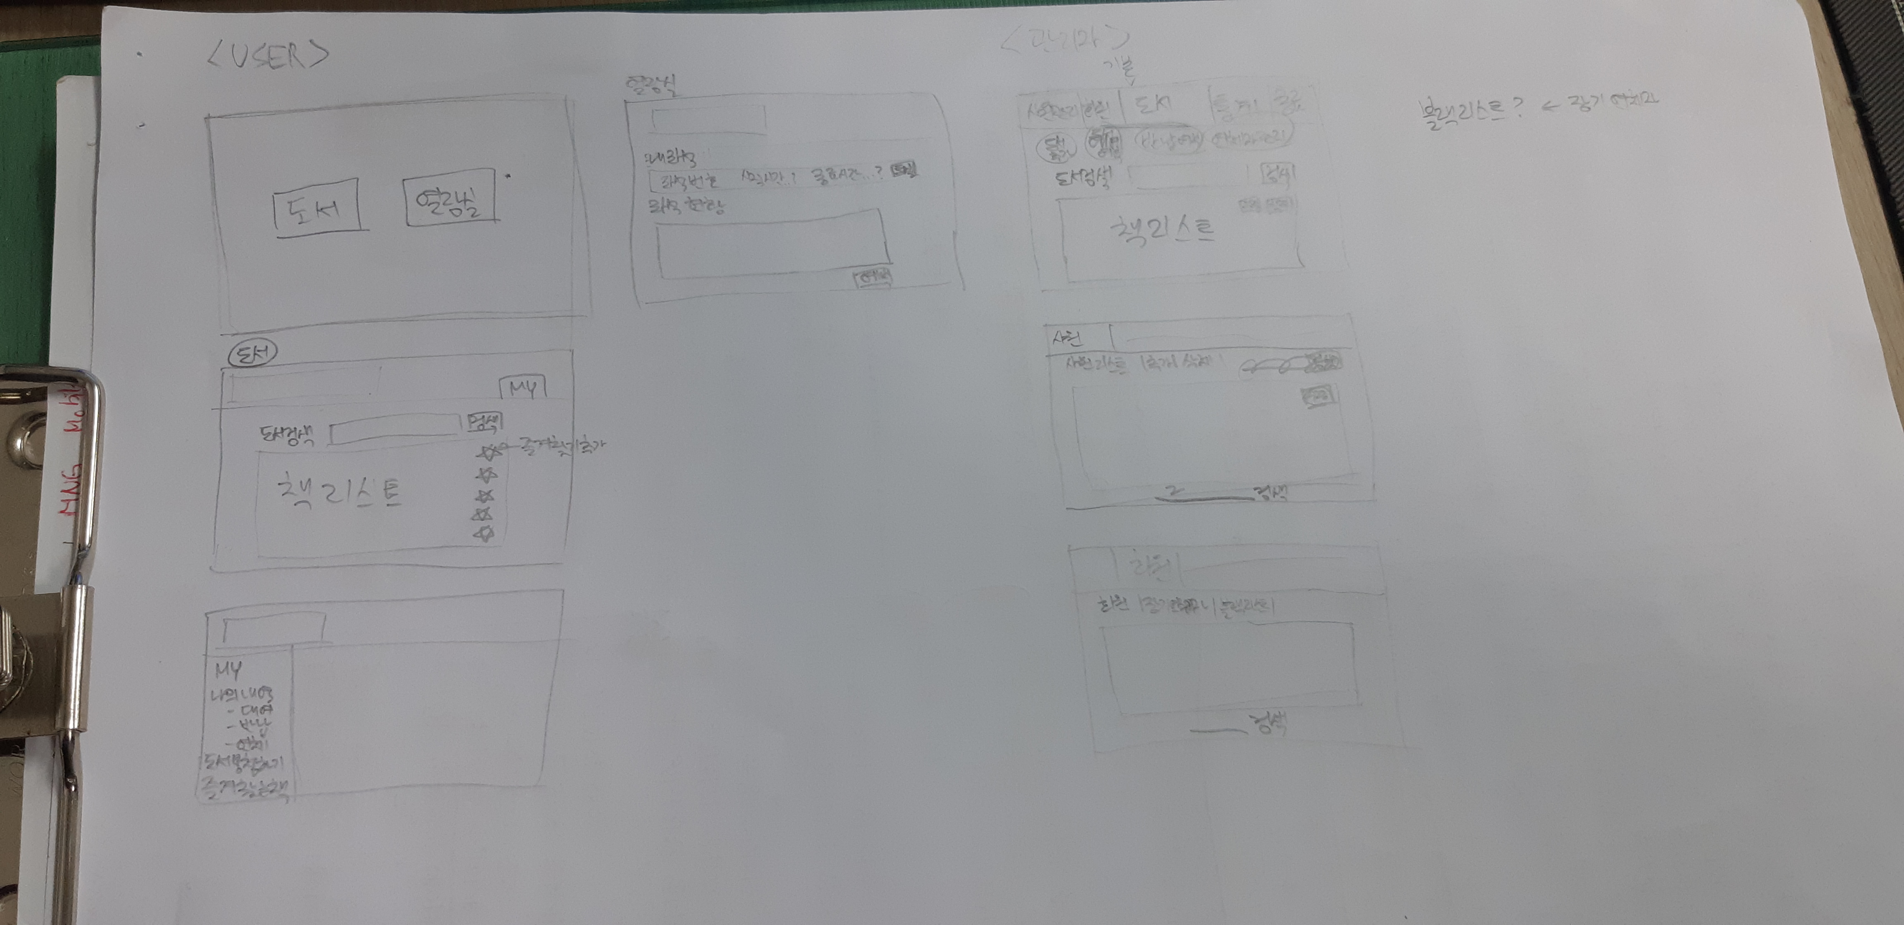

**미래** : 상단바 고정 (도서/열람실/사원/통계)

사용자의 기능 중 반납, 대여 기능은 관리자로 넘기는 것이 나을 듯